**紫云智慧大数据金融服务政府系统**

**操**

**作**

**说**

**明**

**书**

**一、概述**

紫云智慧大数据金融服务政府系统通过数据采集和数据交换等技术，整合分析来自不同渠道的个人和企业信息，为银行和政府描绘清晰的个人画像和企业画像，搭建金融机构和客户的有效交易沟通平台。同时大数据的智能精准推送降低金融产品（融资产品、投资理财、保险产品）的推广成本和提升金融产品销售业绩。

**二 功能模块介绍**

2.1 融资数据统计

大数据金融服务平台统计一个季度内申请融资企业数量、受理融资企业数量、融资成功企业数量、企业申请金额、受理金额、融资成功金额以及同比增长率

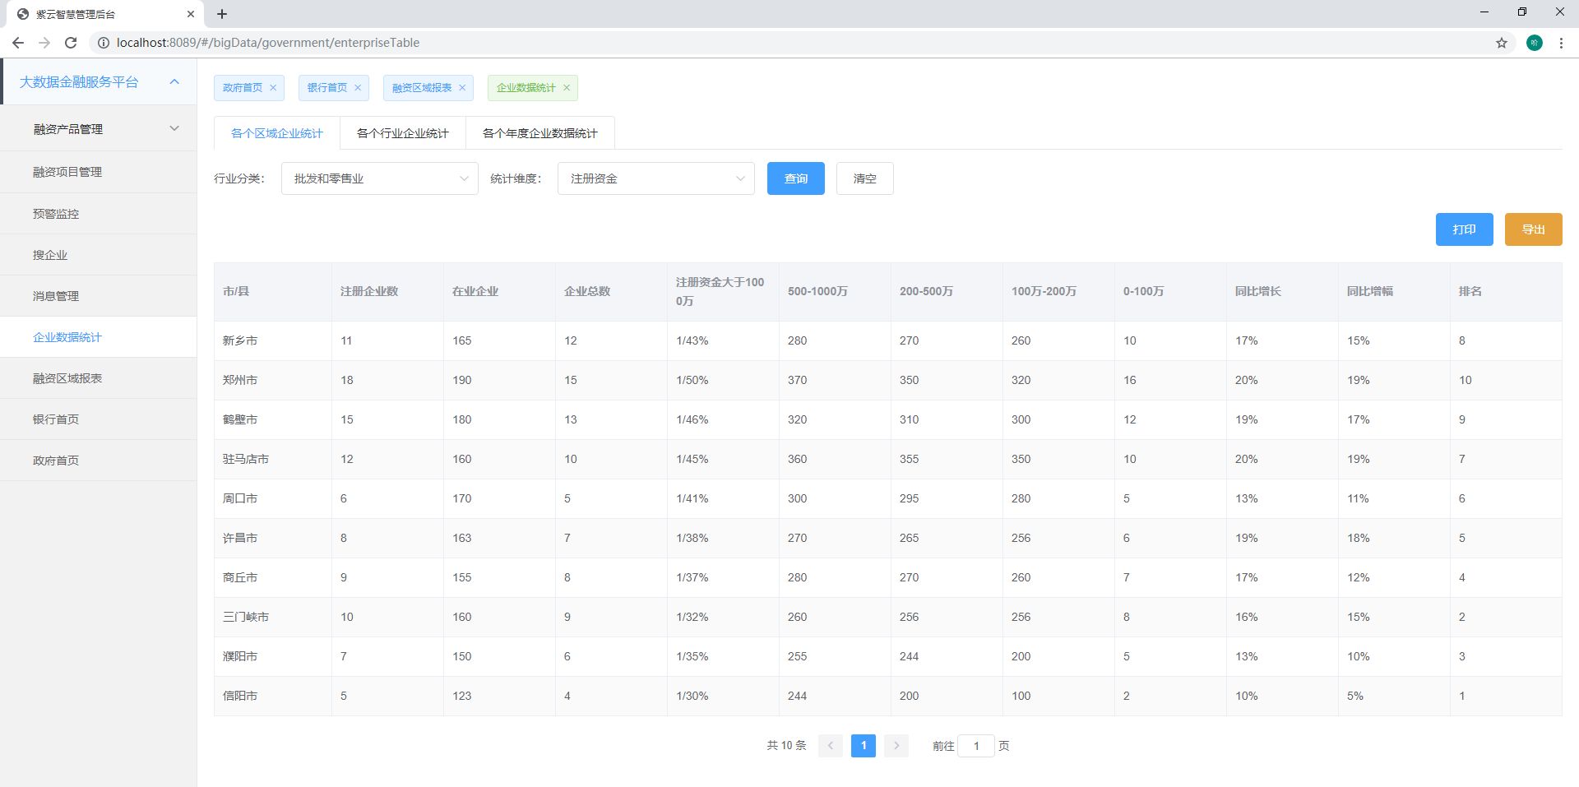

2.2 企业融资需求分析

从企业数量维度和融资金额维度进行统计。企业数量分布是融资成功企业占比以及融资成功企业的融资需求分布。融资金额分布是融资成功金融在融资申请总额占比以及融资金额的在各类融资需求分布。

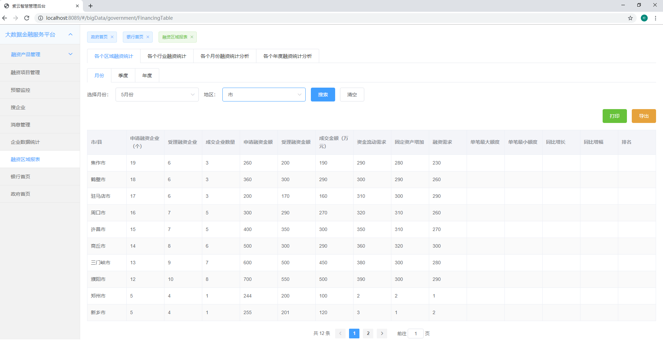

* 1. 各行业融资金额统计

各个行业融资申请金额、融资成功金额的柱状对比图。各个行业融资成功金额在全部行业的占比和分布。



* 1. 各地域融资金额统计

各个地区申请融资金额、融资成功金额柱状对比图。

各个地区融资成功金额占整个河南省融资成功金额的占比和分布。



* 1. 知识产权统计

知识产权统计显示本省企业获得的商标、专利、软件著作权、网站的数据和同比增长的比例。

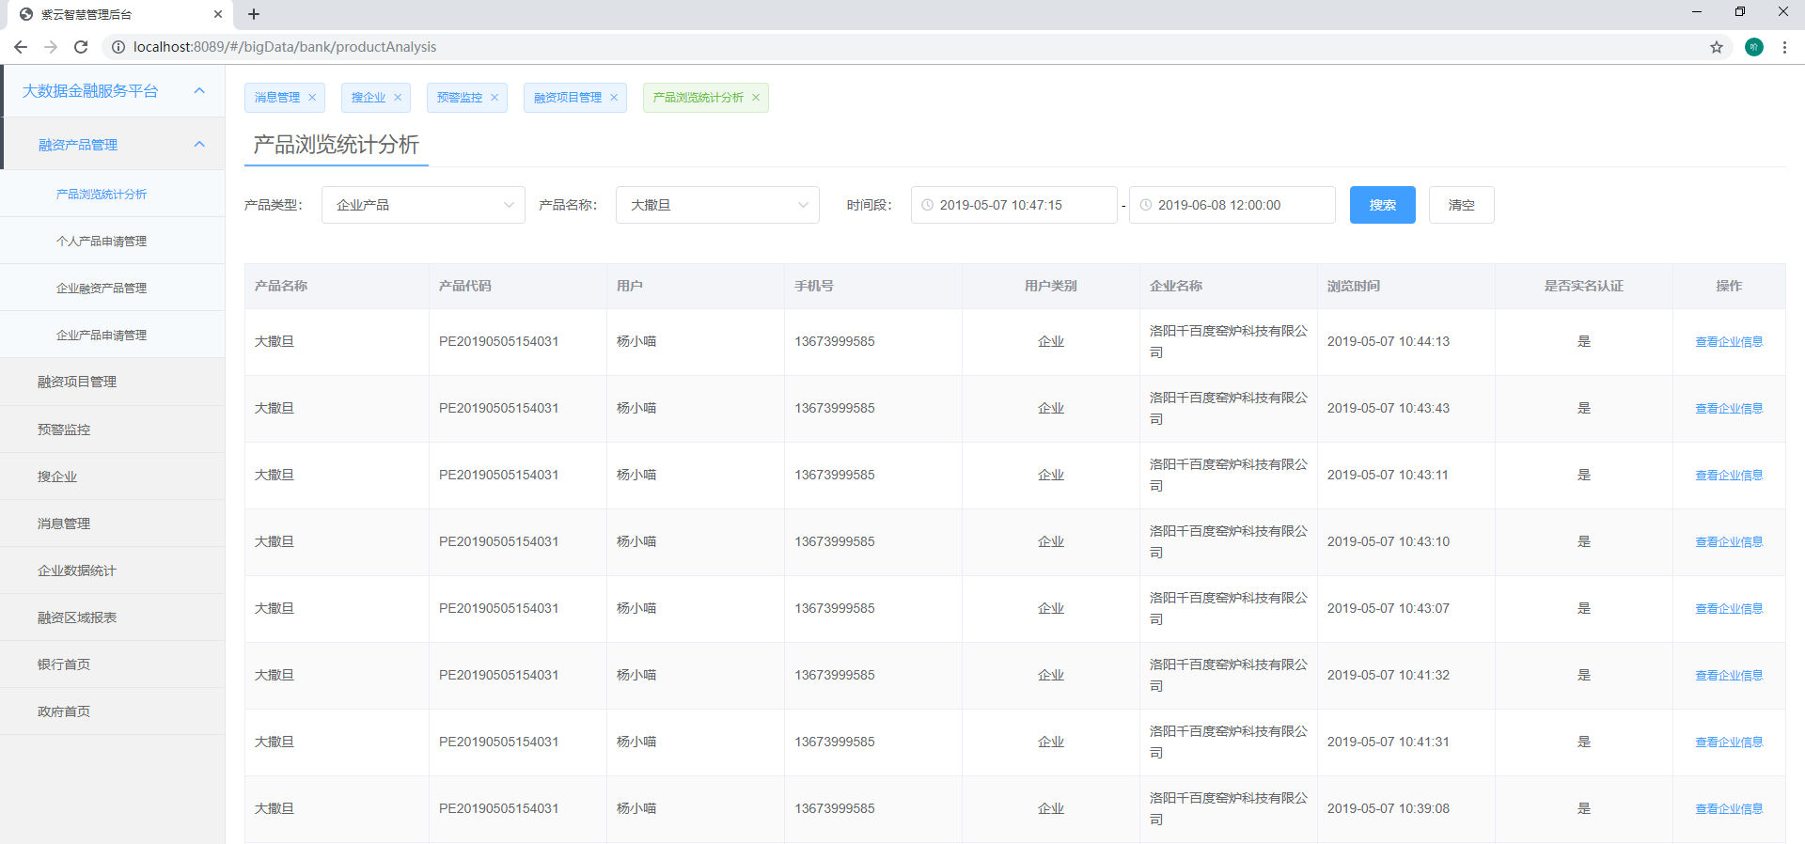

* 1. 各月份融资金额走势图

统计本年度一月份到十二月份融资申请金额和融资成交金额走势以及成交金额增长走势率。

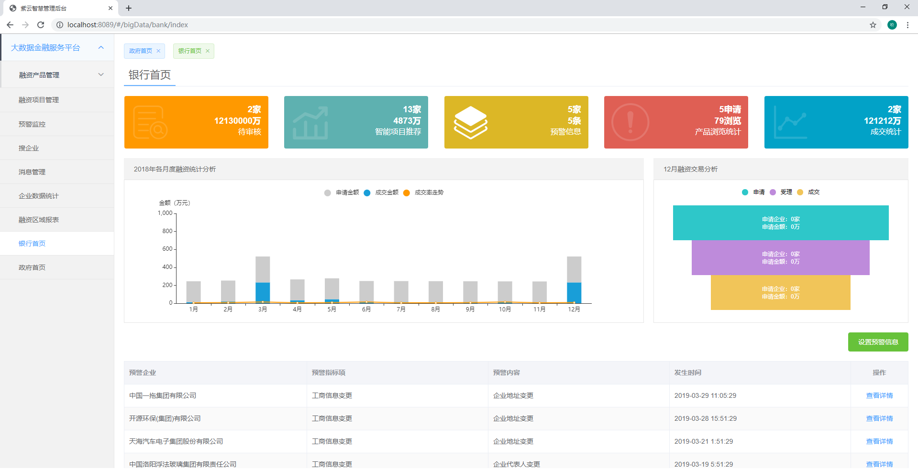

* 1. 企业生命周期分布

统计企业从注册到注销的年限分布，统计存货1年以下、1-5年、5-8年、8-15年、15年以上企业数据和占比。

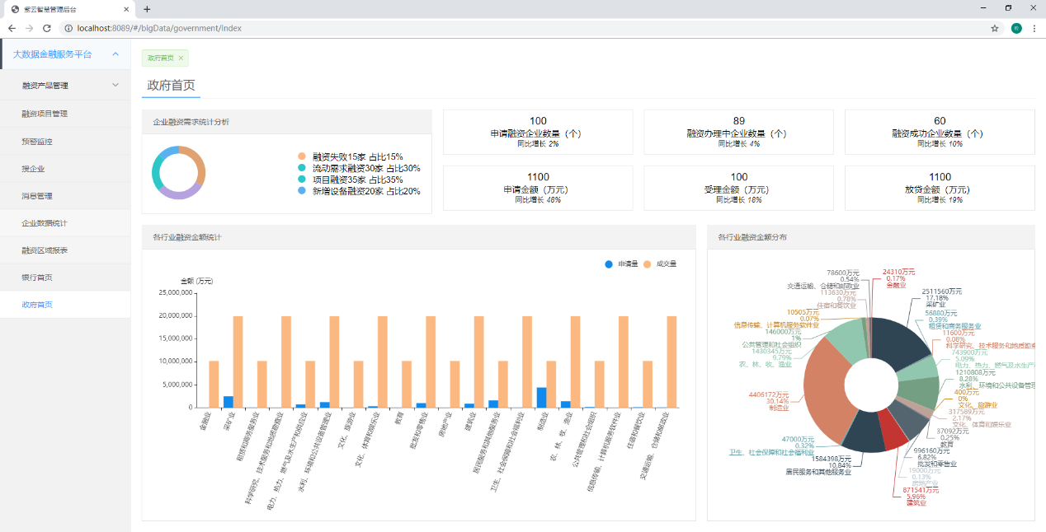

* 1. 企业参保人数分布

统计参保人数小于50人、50-99人、100-499人、500-999人、1000-4999人、5000-9999人、10000人以上企业数据和占比。



2.9 注册资金企业分布

统计注册资金在0-100万、100万-200万、200-500万、500-1000万、1000万以上企业数据和占比分布。



**三、综述**

紫云智慧大数据金融服务政府系统由河南紫云智慧城市运营技术服务有限公司独立研发完成，河南紫云智慧城市运营技术服务有限公司是紫云智慧各版本源代码的合法拥有者，该系统使用说明文档仅用于申请软件著作权，不可用于其他用途。